CC De Ververij, Wolvestraat 37 - Foyer
*verplicht invullen
Datum huur: *
Activiteit: *
Facturatie adres: *
Conciërge: Jan Demeulemeester – 0498 05 07 08
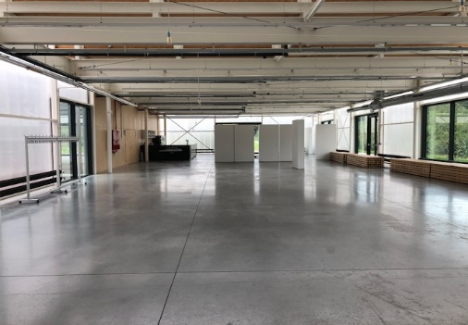
Reservatie / sleutels / info :CC De Ververij / 055 23 27 95 / info@ccdeververij.be
Prijzen
Per dag
150 € (1)*
250 € (2)*
650 € (3)*

Categorie 1: erkende verenigingen, particulieren
Categorie 2: verenigingen en particulieren zonder commerciële doeleinden
Categorie3: organisaties en particulieren met commerciële doeleinden
Capaciteit
350 personen
Bar
De foyer mag niet gebruikt worden voor feesten, eetfestijnen noch fuiven. Enkel staande recepties zijn mogelijk mits overleg.
Het is verboden te koken of te frituren in de foyer.
De bestelling van de dranken gebeurt via Cc De Ververij. Prijslijst in bijlage.
De drankbestelling moet minstens 2 weken voor de aanvang van de activiteit aan CC De Ververij worden doorgegeven.
Enkel de verbruikte dranken worden aangerekend.
Materiaal ( gelieve de lijst “aanvraag materiaal foyer” 2 weken voor de activiteit in te dienen)
De zaal wordt door de huurder zelf klaargezet en weer opgeruimd.
Opruiming
- Vuilnis op de juiste plaats
- Flyers en affiches weghalen – De affiches en flyers van CC De Ververij blijven hangen / liggen
- Glazen afwassen en afdrogen
- Bar afwassen
- Leeggoed in de juiste bakken
- Klapstoelen in de karren
- Zaal terugzetten in zijn oorspronkelijke staat

Sancties
Samen met de verantwoordelijke van het AGB worden volgende zaken gecontroleerd :
- Netheid van de accommodatie
- Materiaal opbergen / terugzetten volgens afspraak
- Naleven van rookverbod
- Naleven einduur activiteit

De eventuele schade en inbreuken op het reglement worden achteraf gefactureerd.
Sluitingsuur
Er dient vooraf een sluitingsuur (max 00u00) afgesproken te worden met de conciërge dat stipt dient te worden nageleefd.
Prijslijst CC De Ververij – exclusief BTW - DOORGEVEN 2 WEKEN VOOR AANVANG ACTIVITEIT

Prijslijst CC De Ververij | Doorverkoop
Pils | 0,85
Jupiler 0,0 | 1.15
Sportzot | 2.05
Tongerlo blond | 1.6
Tongerlo bruin | 1,6
Duvel | 1,55
water / bruiswater klein | 0,25
Pepsi | 0,6
Pepsi max | 0,6
Limonade klein | 0,55
Witte wijn | 8.8
Rode wijn | 8.8
Cava | 11.95

Schadevergoeding (bedragen exclusief BTW)
Inbreuk | Tarief
Niet naleven van de toegelaten gebruiksduur | Dubbele huurprijs
Niet verwijderen van materiaal/ leeggoed in de zaal of in de gangen/  Niet proper vegen van de zaal / achterlaten vuilnis | € 100
Afval niet correct gesorteerd of opgeborgen | € 100
Meenemen van eigen drank (alcoholisch of niet-alcoholisch) | € 100
Overige inbreuken | € 100
Glas voor speciale bieren, wijn en champagne | € 3
Andere glazen | € 2
Koffiekoppen / onderbordje | € 2
Lepeltje | € 0,5

Voor de promotie van jullie activiteit vragen we volgende vermelding:
Locatie: CC De Ververij, Wolvestraat 37, 9600 Ronse
Datum:

Voor akkoord
Handtekening gebruiker Handtekening CC De Ververij

